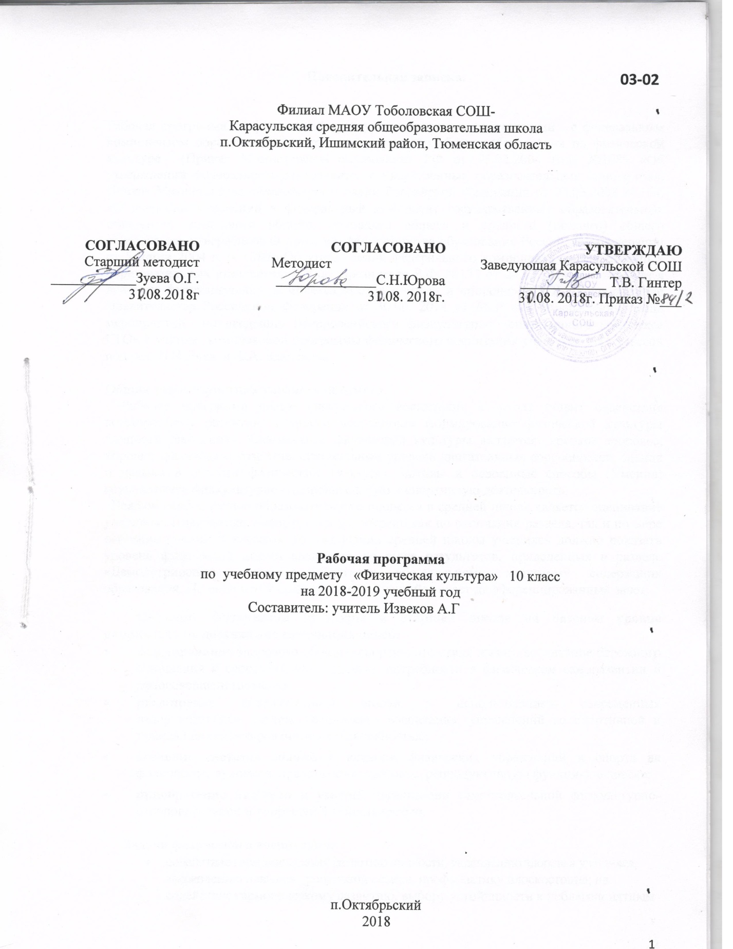

**Пояснительная записка.**

Рабочая программа по физической культуре составлена в соответствии с федеральным компонентом образовательного стандарта среднего общего образования по физической культуре (Приказ Министерства образования РФ от 05.03.2004 года №1089 «Об утверждении федерального компонента государственных образовательных стандартов», Приказ Министерства образования и науки Российской Федерации от 03.03.2008 N 164. «О внесении изменений в федеральный компонент государственных образовательных стандартов начального общего, основного общего и среднего (полного) общего образования, утвержденный приказом Министерства образования Российской Федерации от 5 марта 2004 г. N 1089 «Об утверждении федерального компонента государственных образовательных стандартов»), Указ Президента Р.Ф. №172 от 24.03.2014 «О введении в действие физкультурного комплекса «Готов к труду и оборона» (ГТО) , Распоряжение Правительства Российской Федерации от 30.06. 2014 «1165-Р «Об утверждении плана мероприятий по введению Всерроосийского физкультурно –спортьивного комплекса ГТО» с учетом комплексной программы физического воспитания учащихся 1-11 классов под ред. В.И.Ляха и А.А. Зданевича

**Общая характеристика учебного предмета.**

Рабочая программа целью физического воспитания в школе ставит содействие всестороннему развитию личности посредством формирования физической культуры личности школьника. Слагаемыми физиче­ской культуры являются: крепкое здоровье, хорошее физическое развитие, оптимальный уровень двигательных способностей, зна­ния и навыки в области физической культуры, мотивы и осво­енные способы (Умения) осуществлять физкультурно-оздоровительную и спортивную деятельность.

Важной особенностью образовательного процесса в средней школе является оценивание учащихся. Оценивание учащихся предусмотрено как по окончании раздела, так и по мере освоения умений и навыков. По окончании средней школы учащихся должно показать уровень физической подготовленности не ниже результатов, приведенных в разделе «Демонстрировать», что соответствует обязательному минимуму содержания образования. По окончании средней школы учащийся сдает дифференцированный зачет.

**Освоение физической культуры в старшей школе на базовом уровне направлено на достижение следующих целей:**

* **формирование** здорового образа и спортивного стиля жизни, воспитание бережного отношения к собственному здоровью, потребности в физическом саморазвитии и самосовершенствовании;
* **расширение двигательного опыта** с использованием современных оздоровительных систем физического воспитания, упражнений со спортивной и прикладно-ориентированной направленностью;
* **освоение системы знаний** о влиянии физических упражнений и спорта на физическое, духовное, нравственное здоровье, репродуктивную функцию человека;
* **приобретение навыков и умений** организации самостоятельной физкультурно-оздоровительной и спортивной деятельностью.

**Задачи физического воспитания:**

* содействие гармоническому развитию личности, укреплению здоровья учащихся, закреплению навыков правильной осанки, профилактику плоскостопия; на содействие гармоническому развитию, выбору устойчивости к неблагоприятным условиям внешней среды, воспитание ценностных ориентации, на здоровый образ
* формирование знаний о личной гигиене, режиме дня, влиянии физических упражнений на состояние здоровья, работоспособность и развитие двигательных способностей на основе систем организма;
* углубленное представление об основных видах спорта;
* приобщение к самостоятельным занятиям физическими упражнениями и занятиям любимым видом спорта в свободное время;
* формирование адекватной оценки собственных физических возможностей;
* содействие развития психических процессов и обучение психической саморегуляции

**Место предмета в учебном плане.**

Федеральный базисный учебный план для образовательных учреждений Российской Федерации отводит 204 часа для обязательного изучения физической культуры на ступени среднего образования. Согласно базисному учебному плану филиала МАОУ Тоболовской СОШ- Карасульская СОШ в 2018-2019 учебном году на изучение физической культуры в 10 классе отводится 3 часа в неделю (102 часа за год).

**Содержание программы**

**Основы физической культуры и здорового образа жизни**

Правовые основы физической культуры. Основные компоненты урочных и внеурочных форм занятий, их направленность и планирование. Соблюдение требований безопасности при выполнении физических упражнений. Правила страховки и самостраховки. Восстановление организма средствами аутотренинга, релаксации и массажа. Профилактика вредных привычек средствами физической культуры, спорта и туризма. Основы организации проведения соревнований, правила судейства по избранному виду спорта.

**Физкультурно-оздоровительная деятельность *[1]***

Современные системы физического воспитания: ритмическая гимнастика, аэробика, атлетическая гимнастика. Приемы аутогенной тренировки, релаксации, самомассажа. Индивидуальные комплексы упражнений лечебной физкультуры, гигиенической гимнастики в предродовой период у женщин. Оздоровительная ходьба и бег.

**Спортивно-оздоровительная деятельность** 1

Гимнастические и акробатические комбинации на спортивных снарядах: перекладине, брусьях, гимнастическом козле, коне и бревне.

Легкоатлетические упражнения: индивидуальная техника в *спортивной ходьбе[2]*, беге на короткие, средние и *длинные* дистанции; прыжках в длину и высоту.

Спортивные игры: индивидуальная техника, групповые и командные технико-тактические действия в баскетболе, волейболе,мини-футболе, *футболе, ручном мяче.*

*Лыжные гонки: индивидуальная техника прохождения тренировочных дистанций.*

*Совершенствование базовой техники плавания: вольный стиль, на спине, брасс.\*\**

*Основы техники национальных видов спорта.*

**Прикладная физическая подготовка** 1

Технико-тактические действия защиты и самообороны из спортивных единоборств, страховка и самостраховка при падении. Преодоление полосы препятствий. Бег на лыжах и кроссовый бег по пересеченной местности. Передвижения ходьбой и бегом с грузом в изменяющихся условиях. Прикладные способы плавания (на груди и спине, на боку с грузом).

**Учебно-методический комплект утвержден приказом заведующей Карасульская СОШ №65/2 от 30.05.2018**

1. Комплексной программы физического воспитания учащихся 1-11 классов под ред. В.И.Ляха . 2009 г.

**Тематическое планирование**

|  |  |  |
| --- | --- | --- |
| №  п/п | Вид программного материала | Количество часов (уроков) |
| I | Основы физической культуры и здорового образа жизни | В процессе занятий |
| II | Физкультурно- охздоровительная деятельность | В процессе занятий |
| III | Спортивно- оздоровительная деятельность |  |
|  | 1. Легкая атлетика (осень) | 10 |
|  | 1. Спортивные игры | 30 |
|  | 1. Лыжная подготовка | 21 |
|  | 1. Ритмическая гимнастика | 3 |
|  | 1. Аэробика | 3 |
|  | 1. Атлетическая гимнастика | 5 |
|  | 1. Акробатические упражнения | 15 |
|  | 1. Легкая атлетика (весна) | 15 |
| IV | Прикладная физическая подготовка | В процессе занятий |
| Итого |  | 102 |

**В результате освоения физической культуры на базовом уровне ученик 10 класса**

**должен знать**

* роль и значение регулярных занятий физической культурой и спортом для приобретения физической привлекательности, психической устойчивости, повышения работоспособности, профилактики вредных привычек, поддержания репродуктивной функции человека;
* положительное влияние занятий физическими упражнениями с различной направленностью на формирование здорового образа жизни, формы организации занятий, способы контроля и оценки их эффективности;

**уметь**

* выполнять комплексы физических упражнений из современных оздоровительных систем с учетом состояния здоровья, индивидуальных особенностей физического развития и подготовленности;
* выполнять индивидуальные акробатические и гимнастические комбинации комбинации на спортивных снарядах, технико-тактические действия в спортивных играх и упражнения с прикладной направленностью;
* использовать приемы саморегулирования психофизического состояния организма, самоанализа и самооценки в процессе регулярных занятий физкультурно-спортивной деятельностью.

**использовать приобретенные знания и умения в практической деятельности и повседневной жизни:**

* выполнять физкультурно-оздоровительные и тренировочные занятия для повышения индивидуального уровня физического развития и физической подготовленности, формирования правильного телосложения, совершенствования техники движений и технических приемов в различных видах спорта;
* применять средства физической культуры и спорта в целях восстановления организма после умственной и физической усталости;
* уметь сотрудничать, проявлять взаимопомощь и ответственность в процессе выполнения коллективных форм физических упражнений и в соревновательной деятельности;
* демонстрировать здоровый образ жизни.

**Литература**

1. Каинов, А. Н. Методические рекомендации при планировании прохождения материала по физической культуре в общеобразовательных учреждениях на основе баскетбола (программа А. П. Матвеева) / А. Н. Каи­нов. - Волгоград : ВГАФК, 2003. - 68 с.
2. Каинов, А. Н. Методические рекомендации планирования прохождения материала по предмету «Физическая культура» в основной школе на основе баскетбола : программа В. И. Ляха, А. А. Зданевича / А. Н. Каинов, Н. В. Колышкина. - Волгоград : ВГАФК, 2005. - 52 с.
3. Настольная книга учителя физической культуры / авт.-сост. Г. И. Погадаев ; под ред. Л. Б. Кофмана. -М. : Физкультура и спорт, 1998. - 496 с.
4. Настольная книга учителя физической культуры : справ.-метод, пособие / сост. Б. И. Мишин. - М. : ООО «Изд-во АСТ» ; ООО «Изд-во Астрель», 2003. - 526 с.
5. Оценка качества подготовки выпускников средней (полной) школы по физической культуре / авт.-сост. А. П. Матвеев. Т. В. Петрова. - М. : Дрофа, 2001.- 128 с.
6. Физическое воспитание учащихся 10-11 классов : пособие для учителя / под ред. В. И. Ляха, Г. Б. Мейксона. - М. : Просвещение, 1998. - 112 с.

1. С учетом состояния здоровья, уровня физического развития, физической подготовленности, медицинских показаний и климатических условий региона.
2. Курсивом в тексте выделен материал, который подлежит изучению, но не включается в Требования к уровню подготовки выпускников.